Семинар-практикум «Формирование у детей дошкольного возраста культуры здоровья»
26 ноября 2013 года в нашем детском саду состоялся районный семинар-практикум по теме: «Формирование у детей дошкольного возраста культуры здоровья»
Цель семинара: освоение и последующее применение технологий в практической деятельности воспитателя.
Задачи:
- Дать определение понятию здоровья.
- Познакомить участников семинара с опытом работы по применению здоровьесберегающих технологий в МБДОУ.

Заведующий Маринич Надежда Васильевна отметила, что, основная задача детского сада - подготовить ребенка к самостоятельной жизни, дав ему для этого необходимые умения, навыки, воспитав определенные привычки. Но может ли каждый профессионально подготовленный педагог, просто взрослый ответственный человек бесстрастно относится к неблагополучному состоянию здоровья своих воспитанников, его прогрессирующему ухудшению? Одним из ответов на этот, во многом риторический вопрос и стала востребованность педагогами образовательного учреждения здоровьесберегающих образовательных технологий. Сегодня мы хотели бы провести семинар по использованию здоровьесберегающих технологий в ДОУ. Наша встреча пройдет в форме телевизионной передачи “Здоровье”
Старший воспитатель Дрожжина Т.А. в рубрике «Про здоровье» с помощью упражнения «Воздушный шар» определила приоритетные ценности у педагогической аудитории. В рейтинге, как и ожидалось, первую строчку заняло здоровье.
В рубрике «В детском саду» педагоги поделись опытом работы по использованию здоровьесберегающих технологий в детском саду.
Воспитателем Острожковой С.А., была продемонстрирована непосредственно образовательную деятельность по формированию целостной картины мира в группе общеразвивающей направленности детей от 4 до 5 лет «Путешествие в страну «Здоровье».

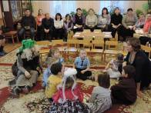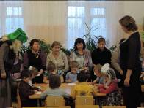

Воспитателем Поповой О.Ю. был продемонстрирован закаливающий самомассаж стоп в группе общеразвивающей направленности от 6 до 7 лет.

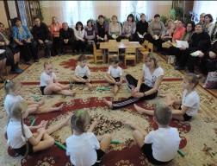

О новых логопедических технологиях: Су-Джок терапия рассказала и показала учитель-логопед Зубарева Л.В.

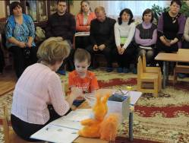
В рубрике «Оздоровление воздуха с помощью комнатных растений» заведующий МБДОУ Маринич Н.В. с использованием презентации рассказала о фитонцидных комнатных растениях для здоровья.
В рубрике “Наша мастерская” воспитатель Селиванова Л.В. рассказала о том, какое нетрадиционное оборудование для физкультурно-оздоровительной работы в ДОУ можно сделать из различного материала и провела мастер-класс по изготовлению тренажера для дыхания «Бабочка».

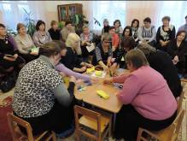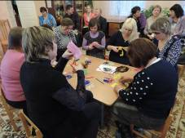

Рубрика «Устами младенца» позволила участникам семинара посмеяться. Так как смех полезен для духовного и физического состояния человека. Когда человек смеется, усиливается приток крови к мозгу и клетки серого вещества получают больше кислорода. В результате уменьшается усталость, очищаются верхние дыхательные пути, улучшается циркуляция крови в сосудистой системе.
Любители похохотать действительно реже болеют - это научно доказанный факт. Одно из исследований даже показало, что младенцы смешливых матерей значительно реже болеют ОРВИ! Одна минута смеха может заменить пятнадцати минутам езды на велосипеде, а посмеявшись десять - пятнадцать минут вы можете сжечь калории, которые содержатся в плитке шоколада.
И в заключении семинара была предложена рубрика «Релаксация» и старшим воспитателем Дрожжиной Т.А. был проведен релаксационный сеанс «Звездное небо». Татьяна Анатольевна отметила, порой мы так заняты своей работой, профессиональными и домашними делами, своей семьёй, детьми, что совершенно не замечаем, как мало времени мы уделяем самим себе. Постоянно спеша и торопясь всё успеть, мы сердимся, нервничаем и это, бесспорно, отражается на нашем здоровье, общем самочувствии. Выделите в своём плотном графике несколько минут, сосредоточьтесь на себе и ваша истощённая психоэнергетика «скажет» вам большое спасибо!

